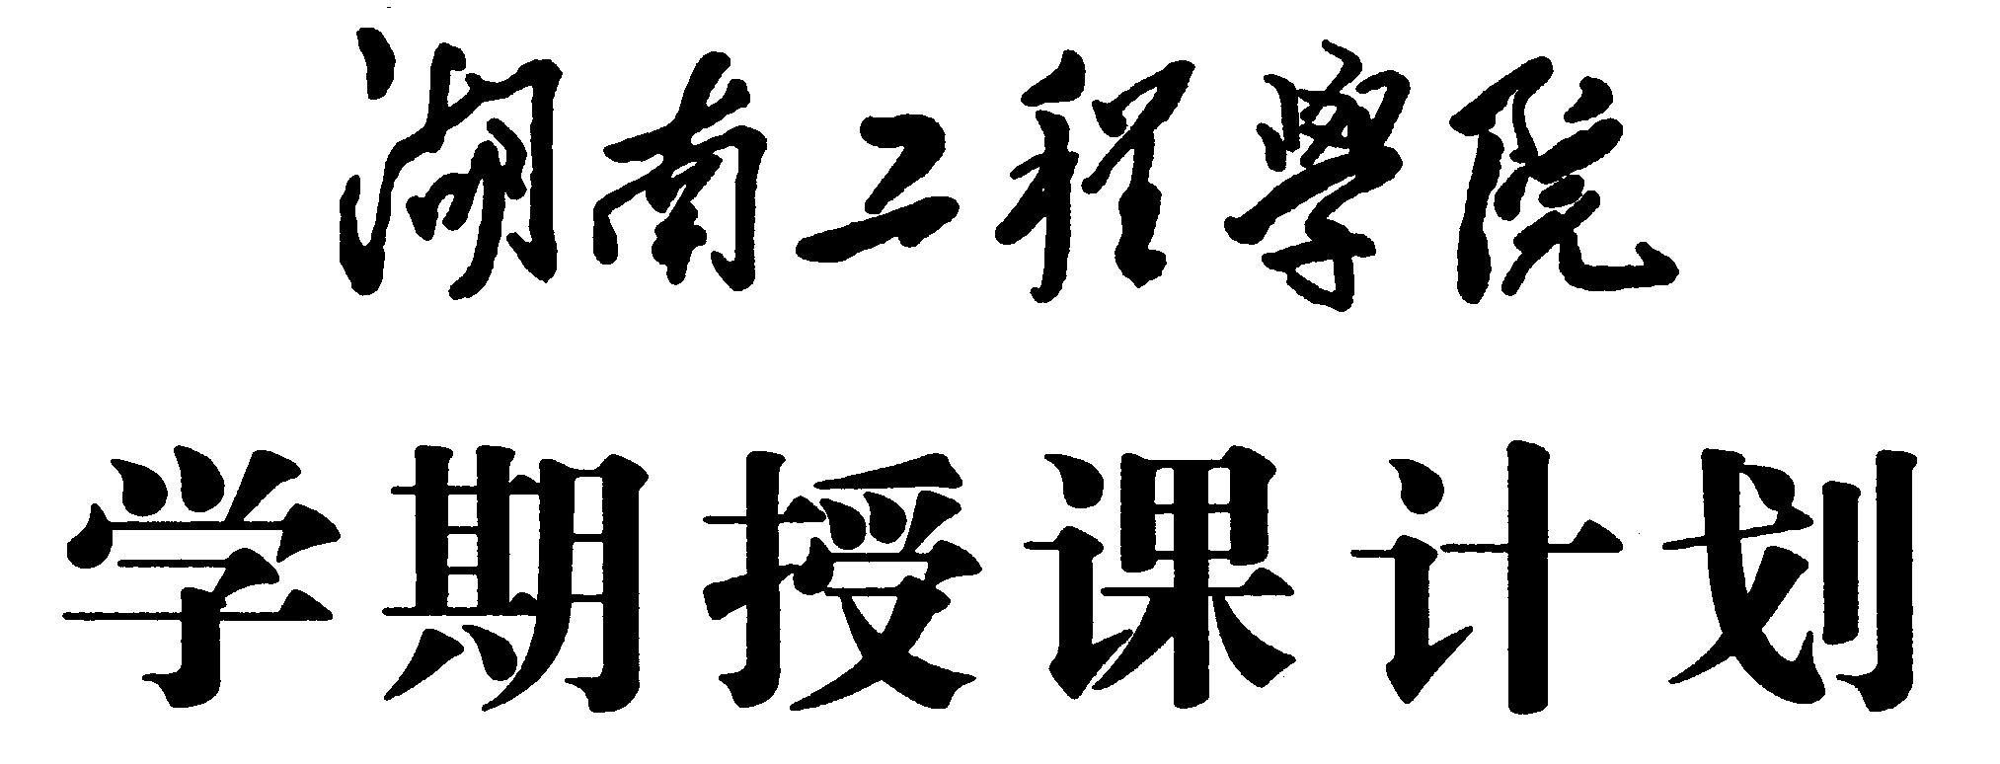
实验教学授课计划表
课程名称 教学总学时 （小时） 实验总学时 （小时）
年 月 日 编报依据
实验时间 |  | 实验项目名称 | 每批实  验学时 | 批次  班 | 组数  每批 | 每批指导  教师数 | 适用专业和班级 | 开设实验室 | 备注
周次 | 月日
此表填写时要求一式四份，其中交部（院）、实管科、实验室各一份，自留一份。
教研室主任： 任课老师：

